EPREUVE SPECIFIQUE - FILIERE PSI
PHYSIQUE - CHIMIE
Mercredi 3 mai : 8 h-12 h
N.B. : le candidat attachera la plus grande importance à la clarté, à la précision et à la concision de la rédaction. Si un candidat est amené à repérer ce qui peut lui sembler être une erreur d'énoncé, il le signalera sur sa copie et devra poursuivre sa composition en expliquant les raisons des initiatives qu'il a été amené à prendre.
Les calculatrices sont autorisées
Ce sujet est composé de quatre parties, toutes indépendantes.
Leurs poids respectifs sont approximativement de $30\%,15\%,38\%$ et $17\%$.
Des données numériques et mathématiques sont disponibles en fin de sujet.
Étude d'un actionneur électromécanique
La première partie étudie le principe du moteur linéaire synchrone, la seconde concerne son pilotage, la troisième traite de la soudure des connectiques et la quatrième du capteur optique nécessaire à sa commande.
Partie I - Principe de l'actionneur électromécanique linéaire synchrone
Ce type d'actionneur qui s'affranchit de tout dispositif de transmission mécanique classique est utilisé en robotique. Il est aussi particulièrement bien adapté aux trains à sustentation magnétique comme le SCMaglev japonais (figure 1) qui peut atteindre des vitesses de l'ordre de $600 km/h$.
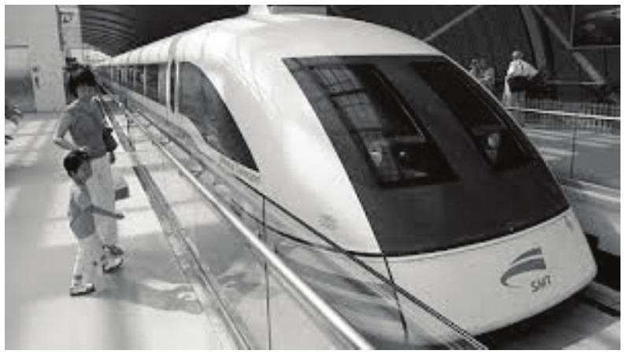
Figure 1 - SCMaglev
I. 1 - Multi-pôle magnétique
On considère (figure 2) un circuit magnétique composé de deux plaques de fer supposées infinies et distantes d'un entrefer e. Des conducteurs électriques, de diamètre négligeable, parcourus par des courants d'intensité I sont placés à l'interface fer-air de la plaque inférieure. Ils sont distants d'une longueur L. Deux conducteurs voisins sont parcourus par des courants opposés comme le montre le sens des flèches sur la figure 2.
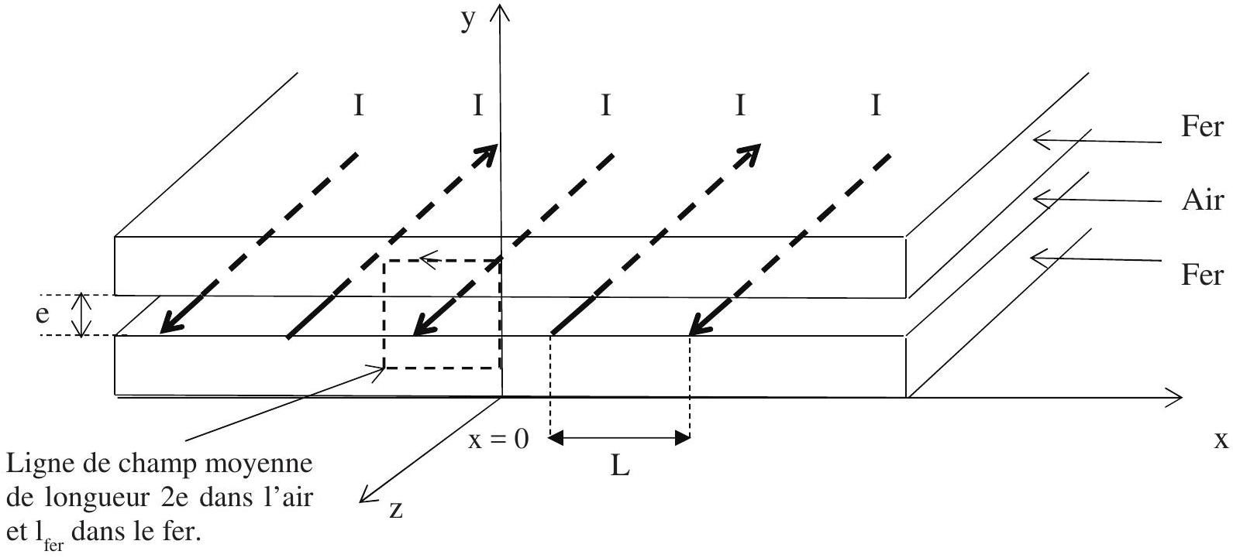
Figure 2 - Circuit magnétique
Le module du champ magnétique n'est pas tout à fait uniforme dans l'actionneur. Son intensité moyenne peut être déterminée par application des théorèmes de l'électromagnétisme sur une ligne de champ particulière appelée : ligne de champ moyenne. Cette ligne de champ moyenne est représentée en pointillés sur la figure 2.
D'un point de vue magnétique, le fer sera assimilé à un matériau magnétique doux de perméabilité relative $μ_{r}$. L'air sera assimilé au vide de perméabilité magnétique $μ_{0}$.
De façon générale, on note $\vec{H}$, le champ d'excitation magnétique.
On notera respectivement ${\vec{H}}_{\text{air }}$ et ${\vec{H}}_{\text{fer }}$ les champs d'excitation magnétique dans l'air et dans le fer, ${\vec{B}}_{\text{air }}$ et ${\vec{B}}_{\text{fer }}$ les champs magnétiques dans l'air et dans le fer.
Q1. Préciser les unités de $μ_{0}$ et de $μ_{r}$, ainsi qu'un ordre de grandeur de $μ_{r}$ pour le fer.
Q2. Par une analyse des invariances, déterminer de quelle(s) variable(s) de l'espace dépendent les champs $\vec{B}$ et $\vec{H}$.
Q3. Ecrire, dans l'approximation des régimes quasi-stationnaires, l'équation de Maxwell-Ampère dans un milieu magnétique.
On considère la ligne de champ moyenne, de longueur 2 e dans l'air et $l_{\text{fer }}$ dans le fer, figure 2. Déterminer, en considérant $H_{\text{air }}$ et $H_{\text{fer }}$ comme uniforme, l'équation liant $H_{\text{air }},H_{\text{fer }},e,l_{\text{fer }}$ et I .
Q4. On a représenté sur la figure $3$ un tube de champ magnétique traversant l'entrefer.
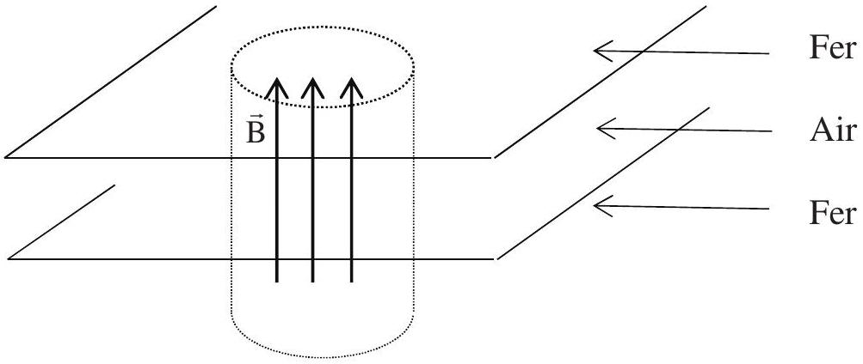
Figure 3 - Tube de champ magnétique
Quelle propriété de $\vec{B}$ permet d'affirmer que $B_{\text{fer }}=B_{\text{air }}$ ?
Ecrire l'équation de Maxwell qui traduit cette propriété.
Dans la suite du problème, cette valeur commune sera notée B.
Q5. Rappeler les équations liant d'une part $H_{\text{air }}$ et B , puis d'autre part $H_{\text{fer }}$ et B .
En remarquant que $\frac{l_{\text{fer }}}{μ_{r}}≪e$, déterminer l'expression de B en fonction de e, I et de $μ_{0}$.
Dans ce type de moteur, a-t-on intérêt à avoir un entrefer large ou réduit ?
Q6. Dans l'entrefer, on a $\vec{B}=B(x){\vec{e}}_{y}$. Tracer l'allure de la fonction $B(x)$.
I. 2 - Multi-pôle magnétique sinusoïdal
La répartition du courant à l'interface inférieure air-fer, n'est pas constituée, par pôle, d'un seul conducteur aller et d'un seul conducteur retour, espacés d'une longueur L , mais d'un ensemble de deux groupements de trois conducteurs aller et de trois conducteurs retour centrés sur les abscisses $x=−L/2$ et $x=L/2$, comme le montre la figure 4. Les trois conducteurs d'un même groupement sont équidistants de $ΔL<L/4$.
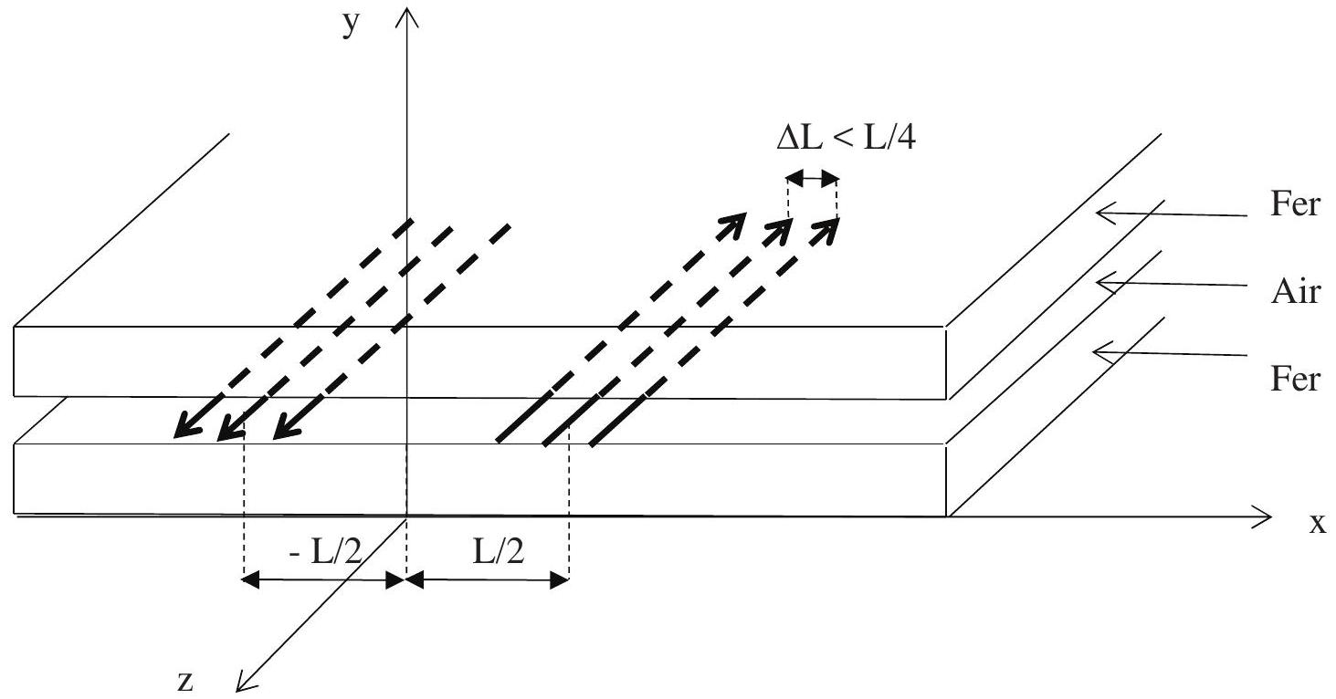
Figure 4 - Multi-pôle magnétique quasi-sinusoïdal
Q7. Tracer, dans ce cas, l'allure graphique de la fonction $B(x)$.
Dans toute la suite du problème, on admettra qu'en choisissant bien le nombre et la répartition des conducteurs aller et retour, le champ magnétique dans l'entrefer est de la forme $\vec{B}=KIcos⁡\left(\frac{πx}{L}\right){\vec{e}}_{y}$ où $K$ est une constante positive.
I. 3 - Onde magnétique plane progressive sinusoïdale
On considère maintenant la superposition de deux multi-pôles magnétiques sinusoïdaux décalés spatialement d'une distance de $L/2$.
Ils sont respectivement alimentés par des courants sinusoïdaux, de même amplitude $I_{s}$ et de même pulsation $ω_{s}$, en quadrature de phase, de sorte que $i_{1}(t)=I_{s}cos⁡\left(ω_{s}t\right)$ et $i_{2}(t)=I_{s}sin⁡\left(ω_{s}t\right)$.
Le premier multi-pôle crée ainsi dans l'entrefer un champ magnétique ${\vec{B}}_{1}=Ki_{1}(t)cos⁡\left(\frac{πx}{L}\right){\vec{e}}_{y}$ alors que le second crée un champ magnétique ${\vec{B}}_{2}={Ki}_{2}(t)cos⁡\left(\frac{π(x−L/2)}{L}\right){\vec{e}}_{y}$.
Q8. Déterminer en fonction de $K,I_{s}$, L et $ω_{s}$, l'expression du champ magnétique créé par cette double répartition du courant dans l'entrefer. Dans quel sens et à quelle vitesse, notée ${\vec{v}}_{s}$, se propage cette onde magnétique?
Q9. Que faut-il faire pour inverser le sens de propagation de cette onde magnétique ?
Application numérique: dans le cadre d'une application au train à sustentation magnétique, déterminer la valeur de la distance inter-polaire L permettant d'obtenir une vitesse $v_{s}=500 km/h$ avec une alimentation à la fréquence $f_{s}=100 Hz$.
I. 4 - Actionneur linéaire synchrone
L'actionneur linéaire synchrone (figure 5) est constitué :
- d'une partie statique, analogue à celle étudiée précédemment, qui crée une onde magnétique sinusoïdale progressive $\vec{B}(x,t)=B_{0}cos⁡\left(ω_{s}t−kx\right){\vec{e}}_{y}$;
- d'une partie mobile assimilable :
- d'un point de vue électrique, à une spire rectangulaire orientée, parcourue par un courant électrique permanent I , imposé par un dispositif extérieur. Elle a pour longueur $L=2a$ suivant l'axe des x et pour largeur 2b suivant l'axe des z ,
- d'un point de vue magnétique, à un dipôle de moment $\vec{M}=2{LbIe}_{y}$.
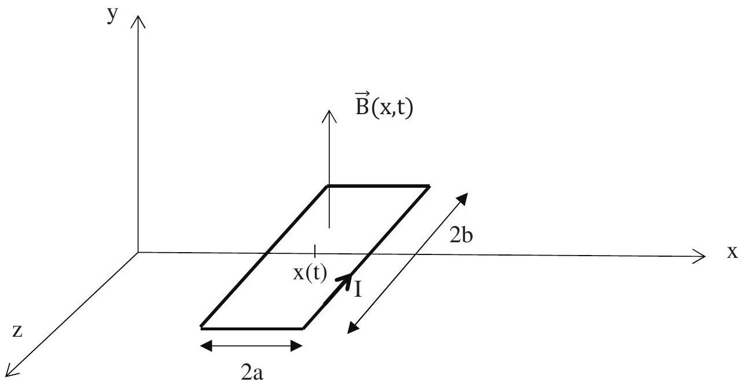
Figure 5 - Actionneur linéaire synchrone
Cette spire est en mouvement supposé rectiligne et considéré comme uniforme à la vitesse $\vec{v}=v{\vec{e}}_{x}$. On note $x_{0}$ la position initiale du centre de la spire qui a donc pour abscisse, à la date $t,x(t)=x_{0}+vt$.
Q10. La force qui s'exerce sur la spire, à la date t , est de la forme $\vec{F}(t)=F_{x}(t){\vec{e}}_{x}$. On admettra que :
$$F_{x}(t)={\left(\vec{M}⋅\frac{∂\vec{ B}}{∂x}\right)}_{\text{centredu dipôle }}.$$
Exprimer $F_{x}(t)$ en fonction de $b,L,I,B_{0},ω_{s},k,v,x_{0}$ et t .
Q11. En faisant une analogie avec vos connaissances sur les machines synchrones, déterminer la valeur de la force $\vec{F}(t)$, maintenant notée $\vec{F}$, en fonction de $b,L,I,B_{0}$, k et $x_{0}$.
Exprimer en fonction de k , la valeur de $x_{0}$ pour laquelle la composante $F_{x}$ de cette force est maximale.
Partie II - Pilotage de l'actionneur synchrone
Le principe de l'autopilotage de l'actionneur synchrone consiste à mesurer, à l'aide d'un codeur optique par exemple, la position de la partie mobile de l'actionneur. On alimente alors les conducteurs de la partie statique par un onduleur de tension. Sa commande, dictée par la sortie des boucles de contrôle des courants, permet d'asservir $i_{1}(t)$ et $i_{2}(t)$, en fréquence et en phase, de façon à garantir la condition de synchronisme ainsi qu'une force F maximale.
II. 1 - Alimentation par onduleur de tension
L'alimentation des deux phases de l'actionneur fait appel à une source de tension continue U et à deux onduleurs.
On note : $K_{1a},K_{1 b},{ K}_{1c}$ et $K_{1 d}$ les quatre interrupteurs électroniques de l'onduleur de tension qui alimente la phase 1 de la partie statique de l'actionneur (figure 6).
On donne la loi de commande de l'onduleur de la phase 1 sur une période T :
$K_{1a}$ et $K_{1 d}$ sont fermés sur l'intervalle de temps $\left[0,\frac{ T}{2}\right]$,
$K_{1 b}$ et $K_{1c}$ sont fermés sur l'intervalle de temps $\left[\frac{T}{2}, T\right]$.
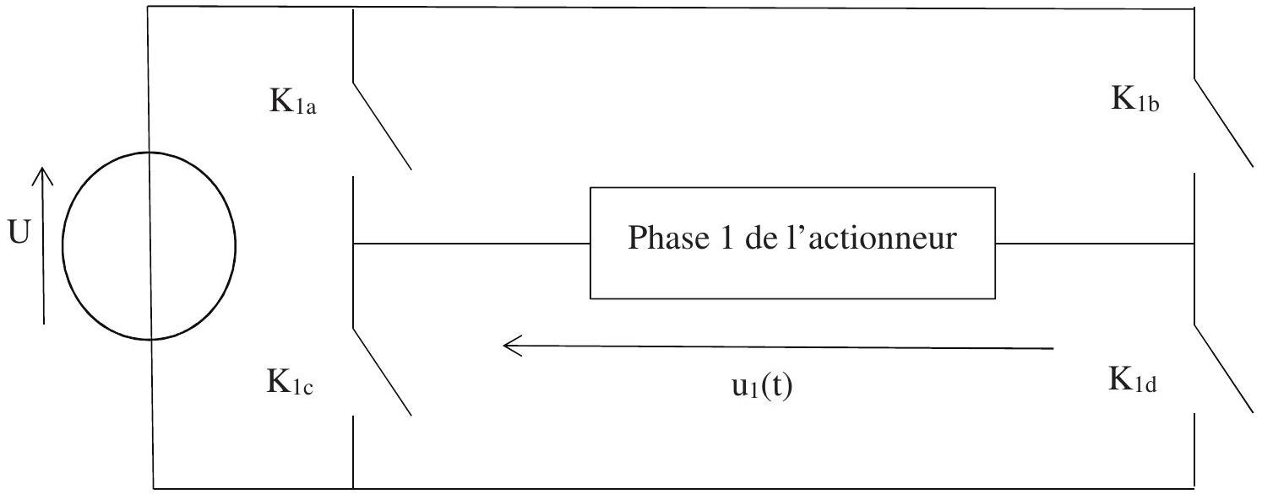
Figure 6 - Onduleur alimentant la phase 1
Q12. Représenter graphiquement l'allure de la tension $u_{1}(t)$ sur une période T de fonctionnement de l'onduleur.
Q13. La structure de l'onduleur de tension qui alimente la phase 2 de l'actionneur (figure 7) est analogue à la précédente.
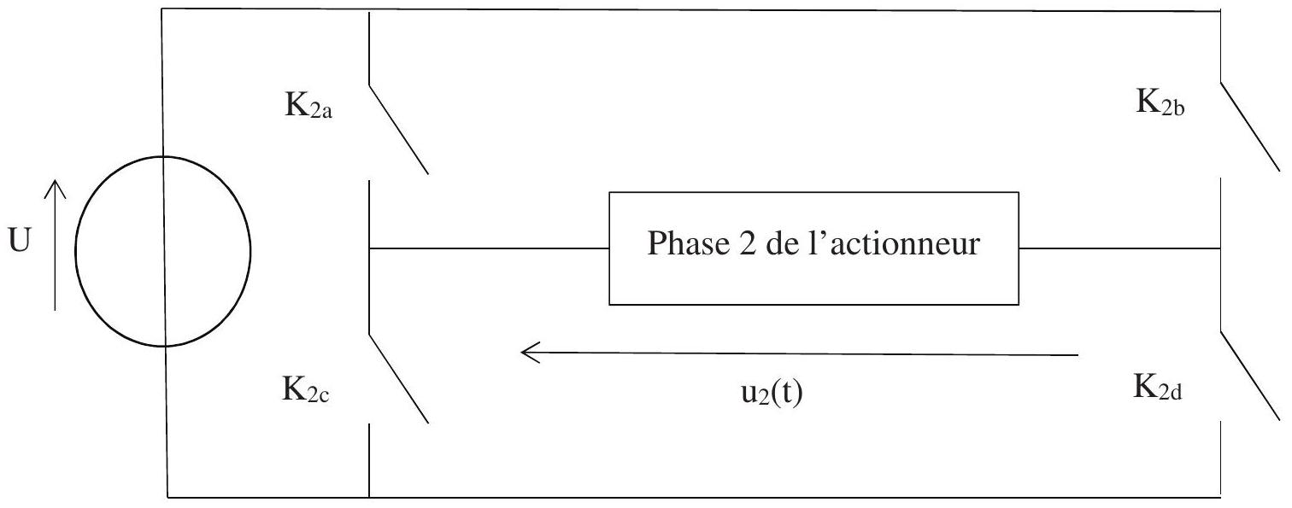
Figure 7 - Onduleur alimentant la phase 2
En gardant la même horloge pour les deux onduleurs, décrire les séquences d'ouverture-fermeture des interrupteurs $K_{2a},K_{2 b},{ K}_{2c}$ et $K_{2 d}$ :
- d'une part, lorsque la partie mobile de l'actionneur se translate dans le sens des $x>0$;
- d'autre part, lorsque la partie mobile de l'actionneur se translate dans le sens des $x<0$.
II. 2 - Onduleur à commande décalée
Les tensions $u_{1}(t)$ et $u_{2}(t)$ présentent un contenu harmonique. Bien que filtrés par les impédances de l'actionneur, les courants $i_{1}(t)$ et $i_{2}(t)$ ne sont donc pas rigoureusement sinusoïdaux. L' onde magnétique n'est plus monochromatique. Il s'ensuit des composantes harmoniques, dans le spectre de la force F , à l'origine de vibrations de l'actionneur.
Par une modélisation prenant compte les premières composantes en fréquence, on a
$$\left\{\begin{matrix}i_{1}(t)=I_{1}cos⁡\left(ω_{s}t+φ_{1}\right)−I_{3}cos⁡\left(3ω_{s}t+φ_{3}\right)+I_{5}cos⁡\left(5ω_{s}t+φ_{5}\right) \\ i_{2}(t)=I_{1}sin⁡\left(ω_{s}t+φ_{1}\right)+I_{3}sin⁡\left(3ω_{s}t+φ_{3}\right)+I_{5}sin⁡\left(5ω_{s}t+φ_{5}\right)\end{matrix}\right.$$
$avecI_{1}>I_{3}>I_{5}$.
L'onde magnétique est alors de la forme :
$$\vec{B}(x,t)=K\left[I_{1}cos⁡\left(ω_{s}t−kx+φ_{1}\right)−I_{3}cos⁡\left(3ω_{s}t+kx+φ_{3}\right)+I_{5}cos⁡\left(5ω_{s}t−kx+φ_{5}\right)\right]{\vec{e}}_{y}.$$
Q14. Déterminer l'expression de la force $F(t)$ à la vitesse $v_{s}$ de synchronisme. Quelle est la fréquence de la première vibration de $F(t)$ ?
Pour atténuer ce comportement vibratoire, on a recours généralement à un onduleur à modulation de largeurs d'impulsions ou à des onduleurs avec une loi de commande décalée des interrupteurs.
La loi de commande de l'onduleur de la phase 1 , sur une période T , est alors la suivante :
$K_{1 d}$ est fermé sur l'intervalle de temps : $\left[−\frac{αT}{2},\frac{ T}{2}−\frac{αT}{2}\right]$,
$K_{1a}$ est fermé sur l'intervalle de temps : $\left[\frac{αT}{2},\frac{ T}{2}+\frac{αT}{2}\right]$,
$K_{1 b}$ est fermé sur l'intervalle de temps : $\left[\frac{T}{2}−\frac{αT}{2}, T−\frac{αT}{2}\right]$,
$K_{1c}$ est fermé sur l'intervalle de temps : $\left[\frac{T}{2}+\frac{αT}{2}, T+\frac{αT}{2}\right]$.
Q15. Représenter graphiquement, avec une valeur de $α≈0,1$, l'allure de la tension $u_{1}(t)$ sur une période T de fonctionnement de l'onduleur. Quelle valeur de $α$ préconisez-vous pour atténuer fortement le comportement vibratoire de l'actionneur?
Partie III - Soudure de la connectique
Une grande partie de la connectique, que ce soit pour l'assemblage initial ou pour la maintenance, est encore assurée par un travail au fer à souder. Il est nécessaire d'obtenir un cordon de soudure très fluide, à température suffisamment basse pour assurer une fusion quasi-instantanée.
III. 1 - Choix d'un mélange binaire
Différents alliages sont bien adaptés à ce travail en particulier les associations bismuth-étain et étain-argent.
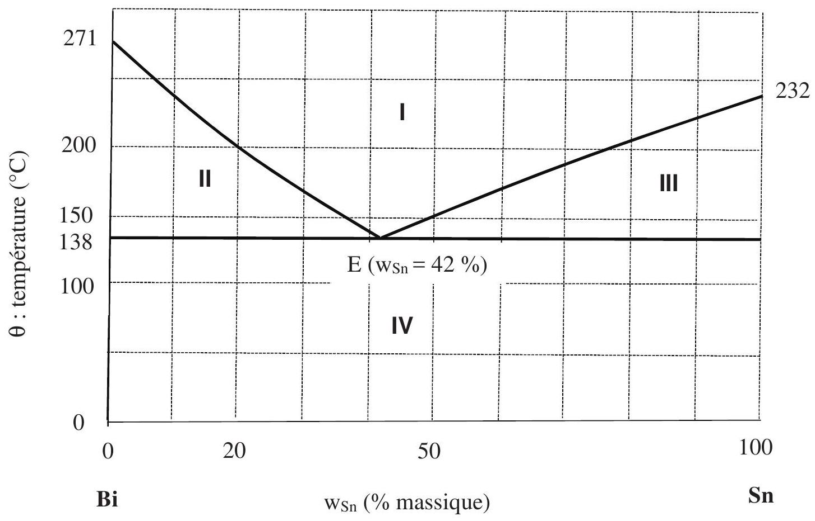
Figure 8 - Diagramme binaire sous $P=1$ bar du système bismuth-étain
En première approximation, on peut considérer que le bismuth et l'étain sont non miscibles à l'état solide. Le diagramme binaire, isobare, solide-liquide simplifié du système bismuth-étain, avec une composition exprimée en fraction massique est représenté sur la figure 8.
Q16. Préciser les phases des constituants Sn et Bi , dans chacun des domaines I, II, III et IV.
Q17. Nommer le point E. Préciser la composition molaire du point E.
Q18. Tracer les trois courbes de refroidissement iso-titres des systèmes représentés par les trois points initiaux: $M_{1}\left(w_{Sn}=0;θ={300}^{∘}C\right),M_{2}\left(w_{Sn}=0,2;θ={300}^{∘}C\right)$ et $M_{3}\left(w_{Sn}=0,42;θ={300}^{∘}C\right)$. On précisera les températures de rupture de pente.
Q19. Préciser les températures de fusion du bismuth et de l'étain sous la pression de 1 bar. Pourquoi ce mélange binaire semble-t-il approprié pour les applications de soudure ? Quelle composition massique préconisez-vous et pourquoi ?
Q20. On prépare un mélange contenant 4 g d'étain et 16 g de bismuth. Ce mélange est fondu, homogénéisé, puis lentement refroidi. Déterminer les masses de Sn et de Bi dans chacune des phases solide et liquide, en équilibre à ${150}^{∘}C$.
Q21. Pour des assemblages complexes, on assemble parfois deux pièces avec un point de soudure du type étain-argent, puis une troisième avec un point de soudure du type bismuth-étain pour ne pas prendre le risque de dessouder les deux premières pièces. Justifier ce protocole opératoire.
III. 2 - Phénomène d'oxydation
Q22. Les couples ${Sn}^{4+}/Sn$ et ${Ag}^{+}/Ag$ sont des couples oxydoréducteurs rapides sur la plupart des électrodes. Tracer l'allure des courbes intensité-potentiel associées à ces deux couples pour des concentrations en espèces dissoutes ${Sn}^{4+}$ et ${Ag}^{+}$de 1 mol. $1^{−1}$.
Q23. La présence d'une gouttelette d'eau aérée, sur une soudure du type étain-argent donne lieu à un phénomène d'oxydation. On observe ainsi un ternissement localisé au centre de cette gouttelette. Lequel de ces deux métaux s'est-il oxydé ? Quelle est l'espèce chimique qui est réduite ? Décrire succinctement le circuit de bouclage du courant électrique.
Q24. Contrairement au cas d'une gouttelette d'eau aérée qui stagnerait sur une plaque d'acier, le point de soudure n'est soumis à aucune dégradation profonde du type corrosion. Expliquer cette différence.
III. 3 - Refroidissement d'un point de soudure
On se propose ici de déterminer un ordre de grandeur du temps, noté $Δt$, nécessaire à la solidification d'un point de soudure.
On adopte le modèle simplifié suivant (figure 9, page suivante), où le point de soudure, de masse $m_{1}$ et d'un matériau nommé Matı, est assimilé à une boule de diamètre $2R_{b}=10 mm$ qui raccorde deux conducteurs cylindriques de diamètre $d=2 mm$, constitués du même matériau nommé Mat $_{2}$ et supposés infinis.
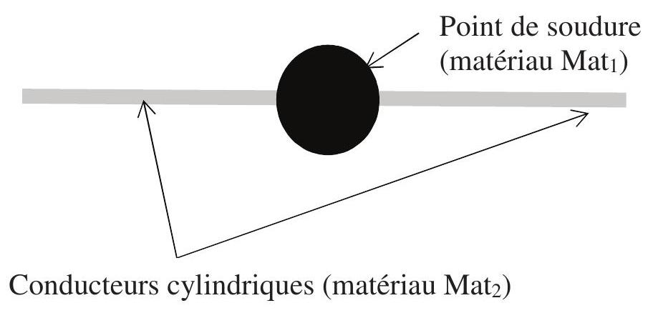
Figure 9 - Modélisation d'un point de soudure
On admettra que la chaleur s'évacue du point de soudure, de température uniforme notée $T_{1}$, à la fois par conduction thermique par les conducteurs cylindriques et par un échange conducto-convectif avec l'air extérieur. On note $T_{\text{ext }}$ la température supposée constante de l'air extérieur. L'échange conductoconvectif suit une loi du type $P_{th}=h.S.\left(T_{1}−T_{ext}\right)$, où $P_{th}$ est la puissance thermique évacuée, S la surface du point de soudure et $h\left(≈10 W⋅{ m}^{−2}⋅{ K}^{−1}\right)$ le coefficient d'échange conducto-convectif.
La température initiale du point de soudure, notée $T_{1}^{init}$, n'est que très légèrement supérieure à la température de fusion du matériau Matı, de sorte qu'on assimilera $T_{1}^{\text{init }}$ à $T_{1\text{ fusion }}$.
On admettra, de plus, que le profil de température dans les conducteurs soudés entre eux obéit à une loi de fonction affine représentée par le graphe suivant (figure 10), où $b≈10 cm$.
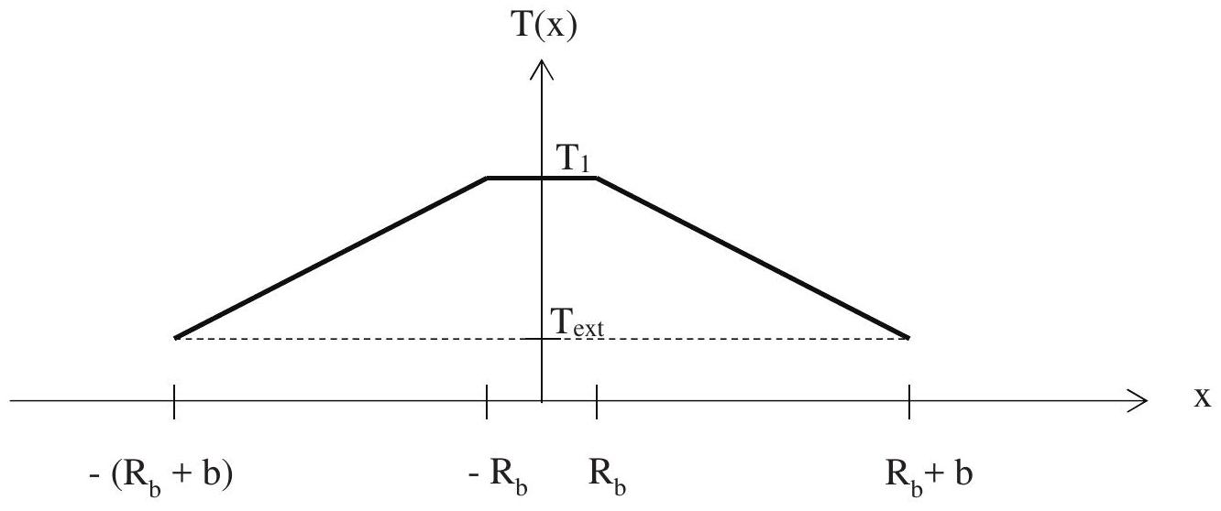
Figure 10 - Profil de température
Q25. Recenser, en précisant leur unité, les grandeurs physiques dont vous avez besoin pour résoudre ce problème.
Q26. Ecrire la (ou les) équation(s) faisant intervenir les grandeurs précitées permettant de déterminer le temps de solidification $Δt$.
Q27. Pour le matériau Matı, on donne :
- masse volumique $ρ_{1}=8500$ S.I.,
- capacité thermique massique : $c_{1}=180$ S.I.,
- enthalpie massique de fusion : $L_{\text{fus }1}={6010}^{3}$ S.I.
- conductivité électrique : $γ_{1}={510}^{6}$ S.I.
Pour le matériau Mat2, on donne :
- masse volumique $ρ_{2}=8200$ S.I.,
- conductivité thermique : $λ_{2}=400$ S.I.
En faisant preuve d'initiatives, proposer des valeurs numériques pour les grandeurs physiques éventuellement non fournies. Puis estimer la valeur numérique du temps $Δt$ de solidification du cordon de soudure.
Partie IV - Capteur optique de position
Le capteur optique de position fait appel à une technologie laser.
Le laser est un dispositif qui amplifie la lumière et la rassemble en un étroit faisceau, dit cohérent. Il fournit un rayonnement lumineux directif et quasiment monochromatique grâce à une émission stimulée de radiation. Les lasers couvrent aujourd'hui toute la gamme des rayonnements électromagnétiques, des rayons $X$ et ultraviolets, aux ondes infrarouges et micrométriques.
Principe de fonctionnement
Le laser (figure 11) consiste en un milieu amplificateur placé dans une cavité résonante qui fournit un rayonnement d'ondes cohérentes et monochromatiques par émission stimulée.
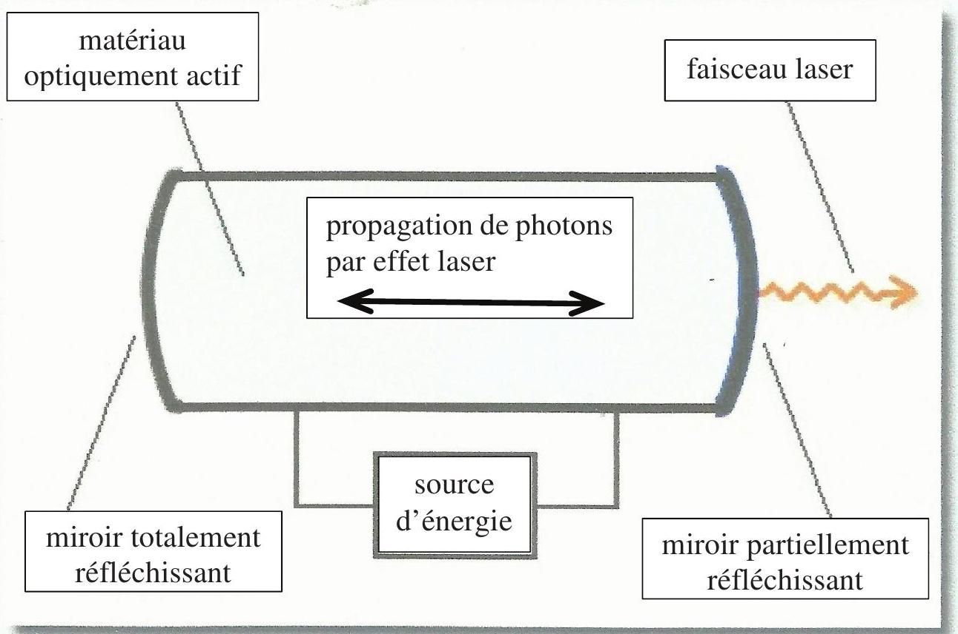
Figure 11 - Schéma d'un dispositif laser
L'excitation du milieu permet d'obtenir l'inversion de population, occupation anormale de niveaux d'énergie élevés, qui favorise l'émission stimulée par rapport à l'émission aléatoire spontanée (dans des proportions décrites par les coefficients d'Einstein).
La cavité permet, en effet, de réfléchir au sein du milieu les photons émis, de manière à ce qu'ils provoquent à leur tour une émission stimulée (production de photons de même fréquence, de même phase et de même direction de propagation que ceux du rayonnement stimulateur). La longueur d'onde d'émission doit correspondre à un mode propre de la cavité (résonateur) pour que puisse s'y installer un système d'ondes stationnaires. Le gain de l'ensemble milieu amplificateur-cavité doit être supérieur à ses pertes (dues entre autres aux réflexions).
Comme tout oscillateur, le laser peut se représenter par le schéma bloc de la figure 12, dans lequel $\underline{A}(jω)$ et $\underline{B}(jω)$ représentent respectivement les fonctions de transfert de la chaîne directe et de la chaîne de retour.
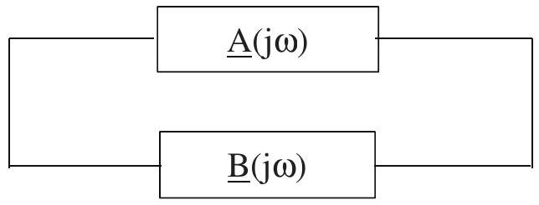
Figure 12 - Schéma bloc associé au laser
Q28. Quelle partie du dispositif optique joue le rôle de chaîne directe ? De chaîne de retour ? Rappeler, sans démonstration, par une simple égalité mathématique, la condition d'oscillation du dispositif. Comment doit être modifiée cette condition pour assurer le démarrage du dispositif ?
Q29. En faisant une analogie avec les modes propres d'une corde vibrante de longueur connue, déterminer les longueurs d'onde des modes propres de la cavité résonante, en fonction de sa longueur notée $L_{0}$. Quel est l'écart en fréquence $Δv_{L_{0}}$ entre deux modes voisins?
Application numérique : déterminer, pour une longueur de la cavité $L_{0}=10 cm$, l'écart absolu $Δv_{L_{0}}$ ainsi que l'écart relatif $\frac{Δv_{L_{0}}}{v_{L_{0}}}$ pour une longueur d'onde de 633 nm .
Q30. Après quelques minutes de fonctionnement, la température d'un laser a augmenté de quelques degrés.
Quel est, qualitativement, l'effet de la dilatation thermique des parois sur la fréquence de la lumière émise?
En supposant la section de la cavité résonante constante, déterminer au $1 ^{\text{er }}$ ordre, l'expression de la variation relative de fréquence $\frac{dv}{v}$, induite pour un échauffement $dθ$ de la cavité résonante.
On rappelle l'expression du coefficient de dilatation isobare $α=\frac{1}{ V}{\left(\frac{∂ V}{∂ T}\right)}_{P}$.
Application numérique : $dθ={10}^{∘}C,α={9.10}^{−6}{ K}^{−1}$. Evaluer $\frac{dv}{v}$ et conclure.
Données
Célérité de la lumière dans le vide : $c=3,{0010}^{8} m⋅{ s}^{−1}$.
Température de fusion de l'eutectique ( $Sn96,5−Ag3,5$ ) : ${220}^{∘}C$.
Masse molaire de l'étain : $M(Sn)=119 g.{mol}^{−1}$.
Masse molaire du bismuth : $M(Bi)=209 g.{mol}^{−1}$.
Potentiels standard d'oxydo-réduction à ${25}^{∘}C:E^{∘}\left({Ag}^{+}/Ag\right)=0,80 V;E^{∘}\left({Sn}^{4+}/Sn\right)=0,005 V$.
Formules trigonométriques :
$$\begin{matrix} & cos⁡(a+b)=cos⁡acos⁡b−sin⁡asin⁡b \\ & cos⁡(a−b)=cos⁡acos⁡b+sin⁡asin⁡b \\ & sin⁡(a+b)=sin⁡acos⁡b+cos⁡asin⁡b \\ & sin⁡(a−b)=sin⁡acos⁡b−cos⁡asin⁡b \\ & cos⁡p+cos⁡q=2cos⁡\left(\frac{p+q}{2}\right)cos⁡\left(\frac{p−q}{2}\right) \\ & cos⁡p−cos⁡q=−2sin⁡\left(\frac{p+q}{2}\right)sin⁡\left(\frac{p−q}{2}\right) \\ & sin⁡p+sin⁡q=2sin⁡\left(\frac{p+q}{2}\right)cos⁡\left(\frac{p−q}{2}\right) \\ & sin⁡p−sin⁡q=2cos⁡\left(\frac{p+q}{2}\right)sin⁡\left(\frac{p−q}{2}\right)\end{matrix}$$
Signal 1 : cas général
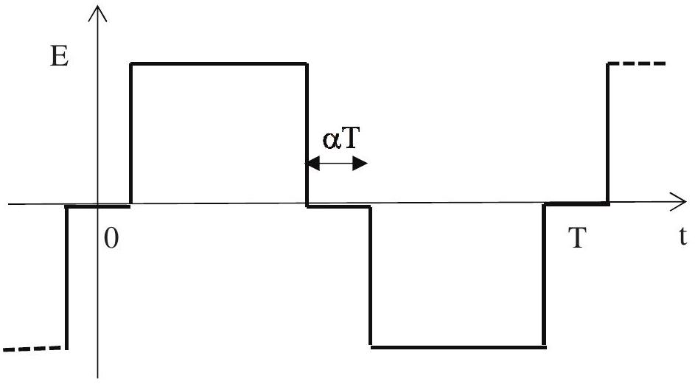
$$s_{1}(t)=\frac{4E}{π}\sum_{k=0}^{∞}{ }\frac{cos⁡((2k+1)απ)}{2k+1}sin⁡\left(\frac{2π(2k+1)t}{T}\right).$$
Signal 2 : cas particulier pour $α=0$
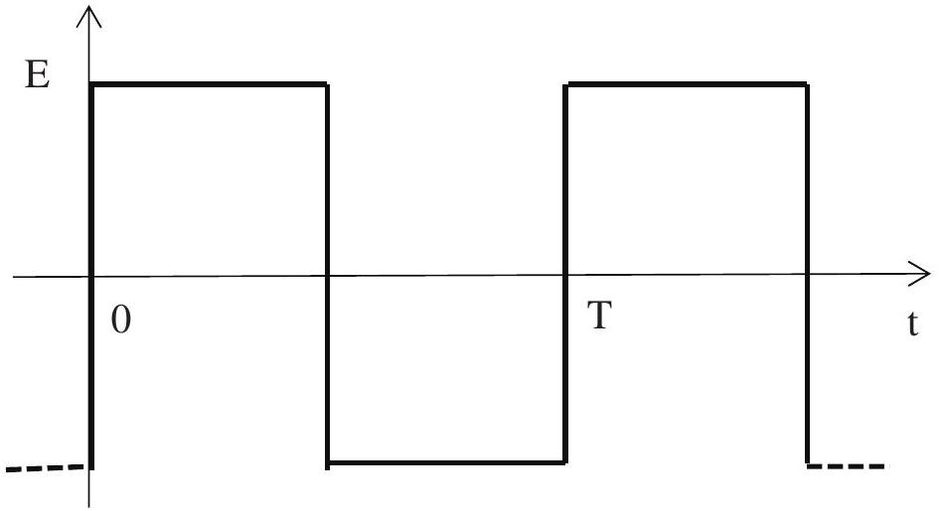
$$s_{2}(t)=\frac{4E}{π}\sum_{k=0}^{∞}{ }\frac{1}{2k+1}sin⁡\left(\frac{2π(2k+1)t}{ T}\right).$$
FIN

